

P2.1.

PRÁCTICA: TABLAS

Y ESTILOS

**MARIO JIMÉNEZ MARSET**

**ÍNDICE**

1. ENUNCIADO - OBJETIVOS 3

2. INSTRUCCIONES – CÓDIGO COMENTADO (ANEXO) 3

# ENUNCIADO - OBJETIVOS

En esta práctica, se han realizado distintos tipos de tablas (3 con html y 2 con css). Se ha programado con “Geany”, según las normas dadas por html. Las 3 primeras se han desarrollado mezclando “tr” y “td” de diferentes formas hasta llegar al resultado del enunciado.

Las 2 siguientes se han realizado a partir de css, basándose en introducir etiquetas dentro de “style”, a partir de las “tr” y “td” realizadas, como por ejemplo “span” (para introducir la negrita en las letras)

# INSTRUCCIONES – CÓDIGO COMENTADO (ANEXO)

* En el primer ejercicio de tablas, se pedía realizar una tabla básica en html. A través de “Geany” se ha programado dicha tabla.

En ella, se han introducido las etiquetas correspondientes a un html, introduciendo en la etiqueta “body” las pertinentes tablas y sus contenidos, (los “border”, “tr”, “td”… los cuáles sirven para introducir el borde de una tabla, las filas y columnas, respectivamente).

El enunciado que se debía conseguir era:

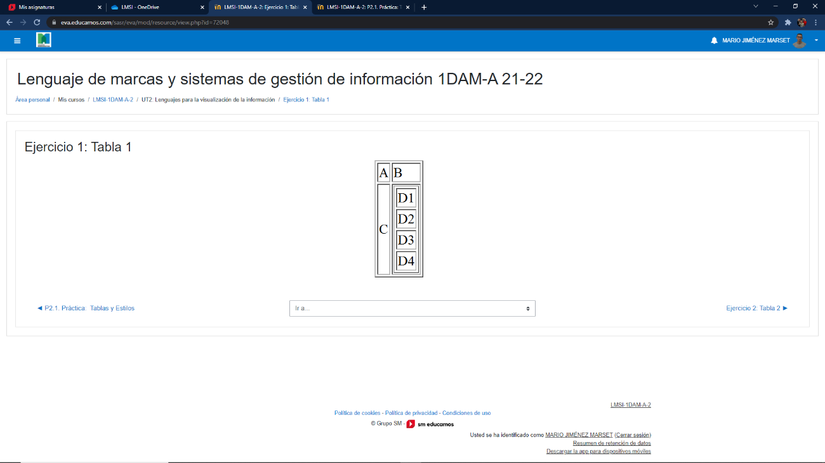

A partir del siguiente código (ya descrito) se ha realizado exactamente ese enunciado:

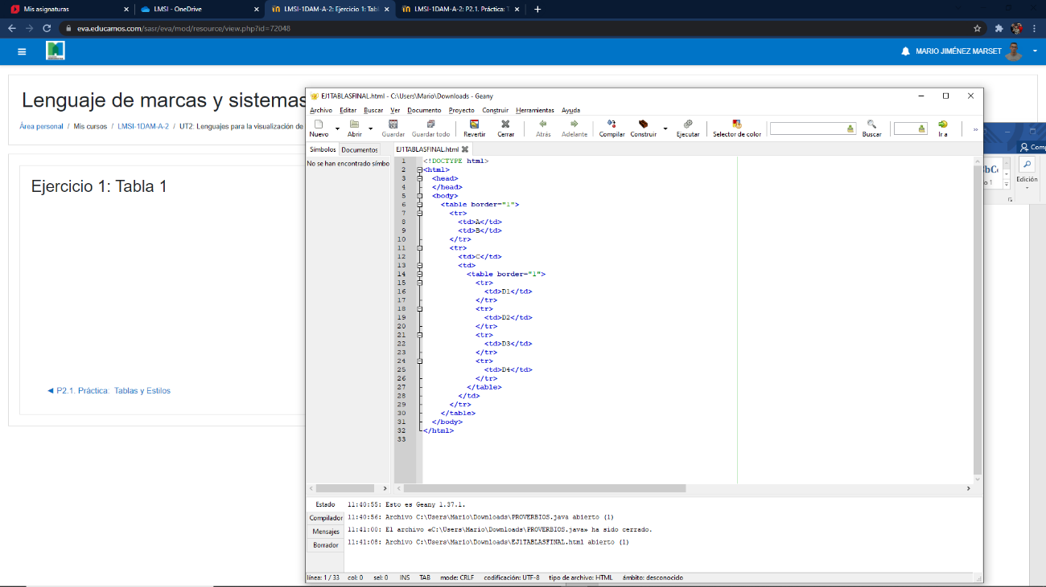

Siendo este el resultado final:

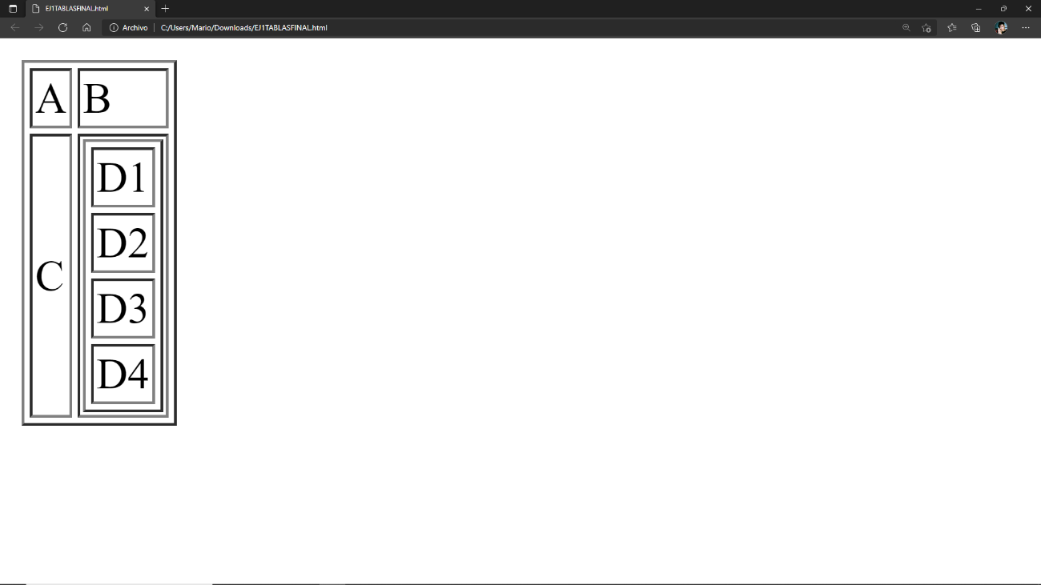

En los dos siguientes ejercicios se han realizado el mismo proceso, siendo la única diferencia el código realizado, ya que cada tabla realizada es diferente.

* El enunciado a conseguir de la segunda tabla es:

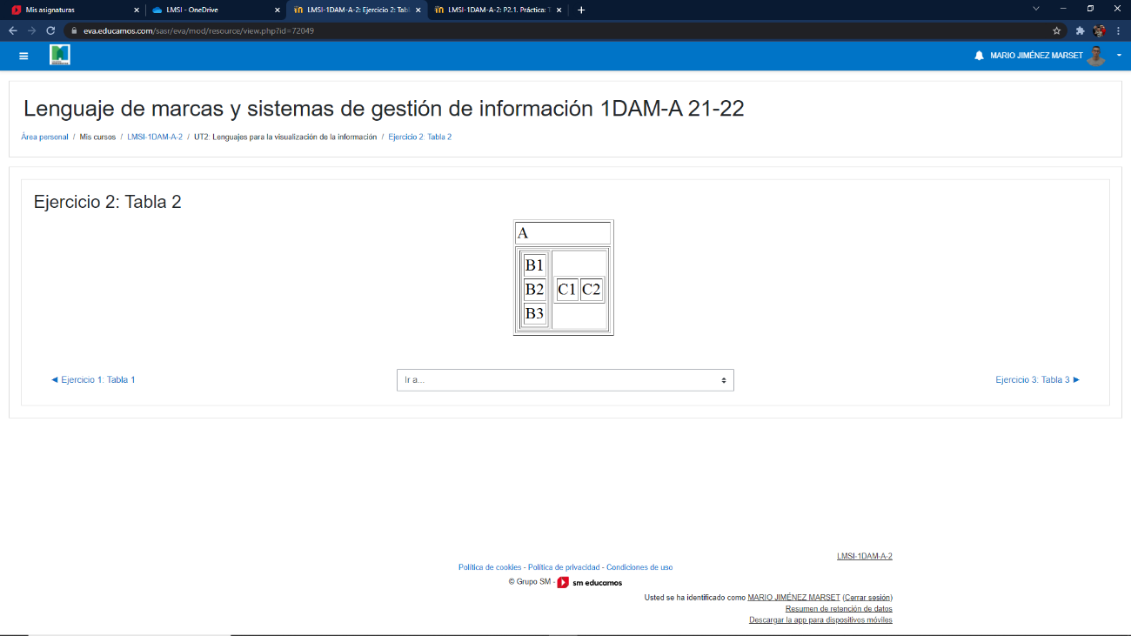

A partir del siguiente código (ya descrito) se ha realizado exactamente ese enunciado:

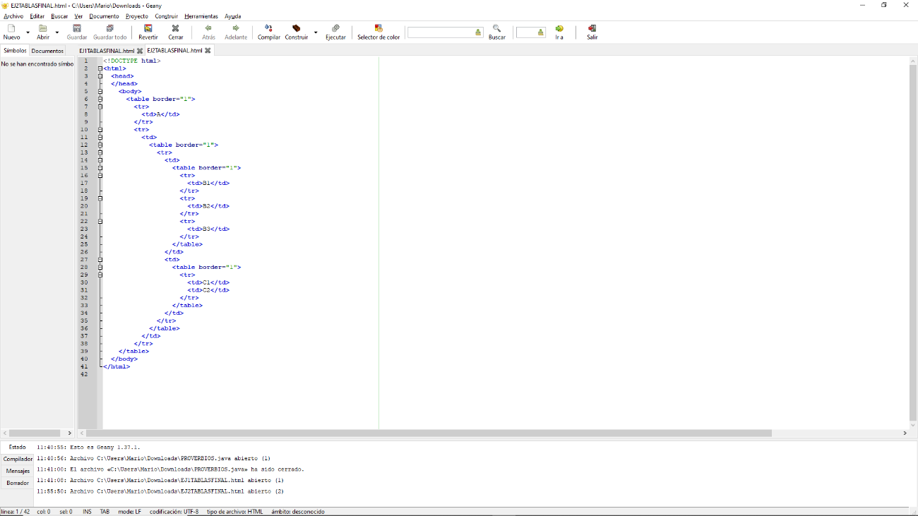

Siendo este el resultado final:

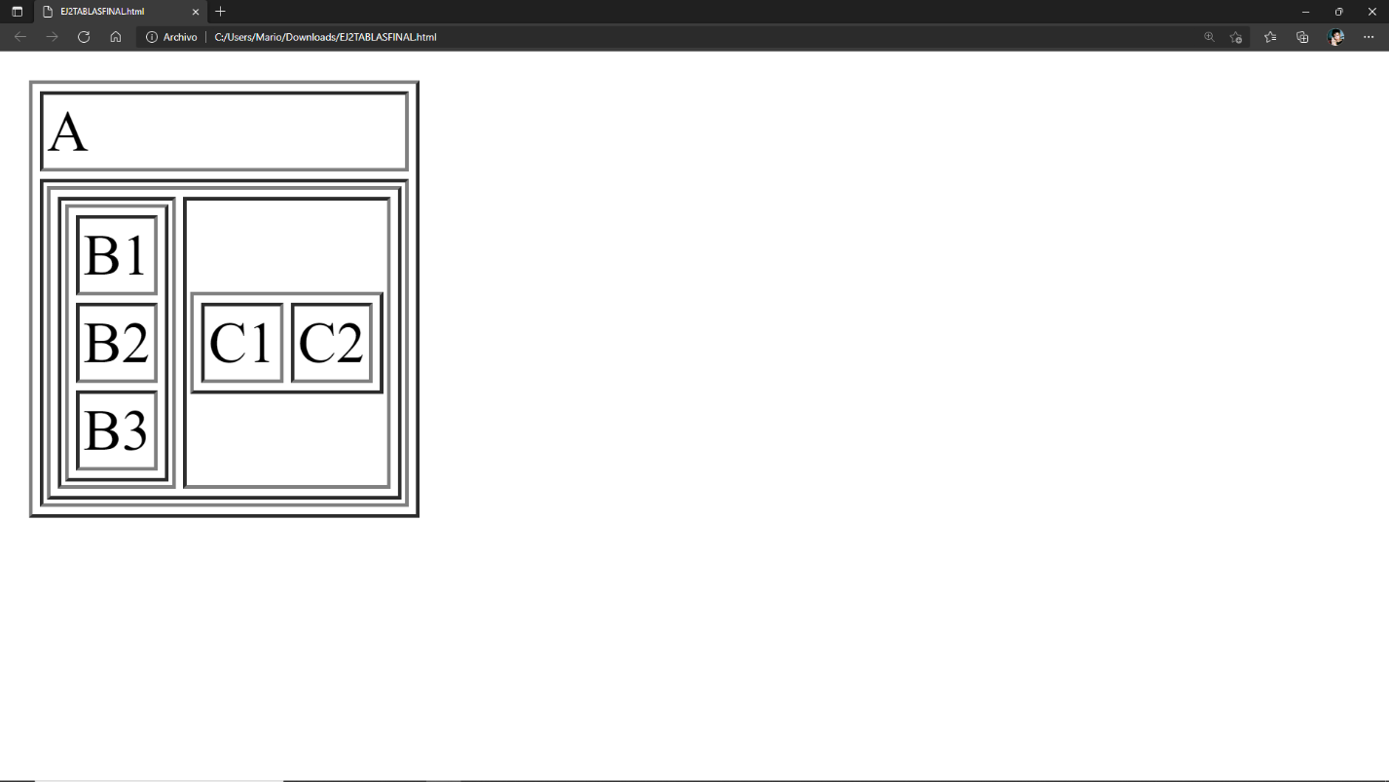

* El enunciado a conseguir de la segunda tabla es:

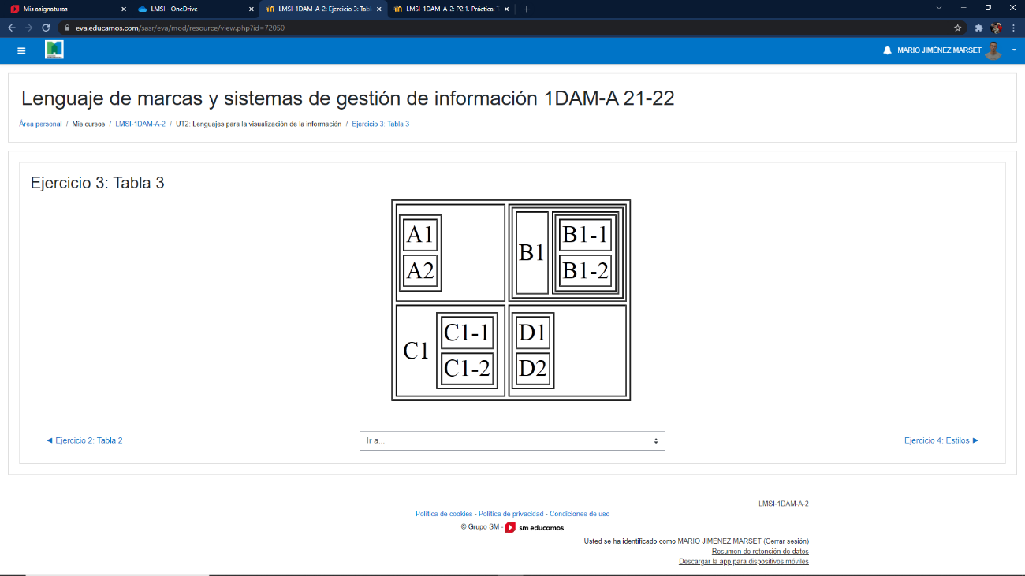

A partir del siguiente código (ya descrito) se ha realizado exactamente ese enunciado:

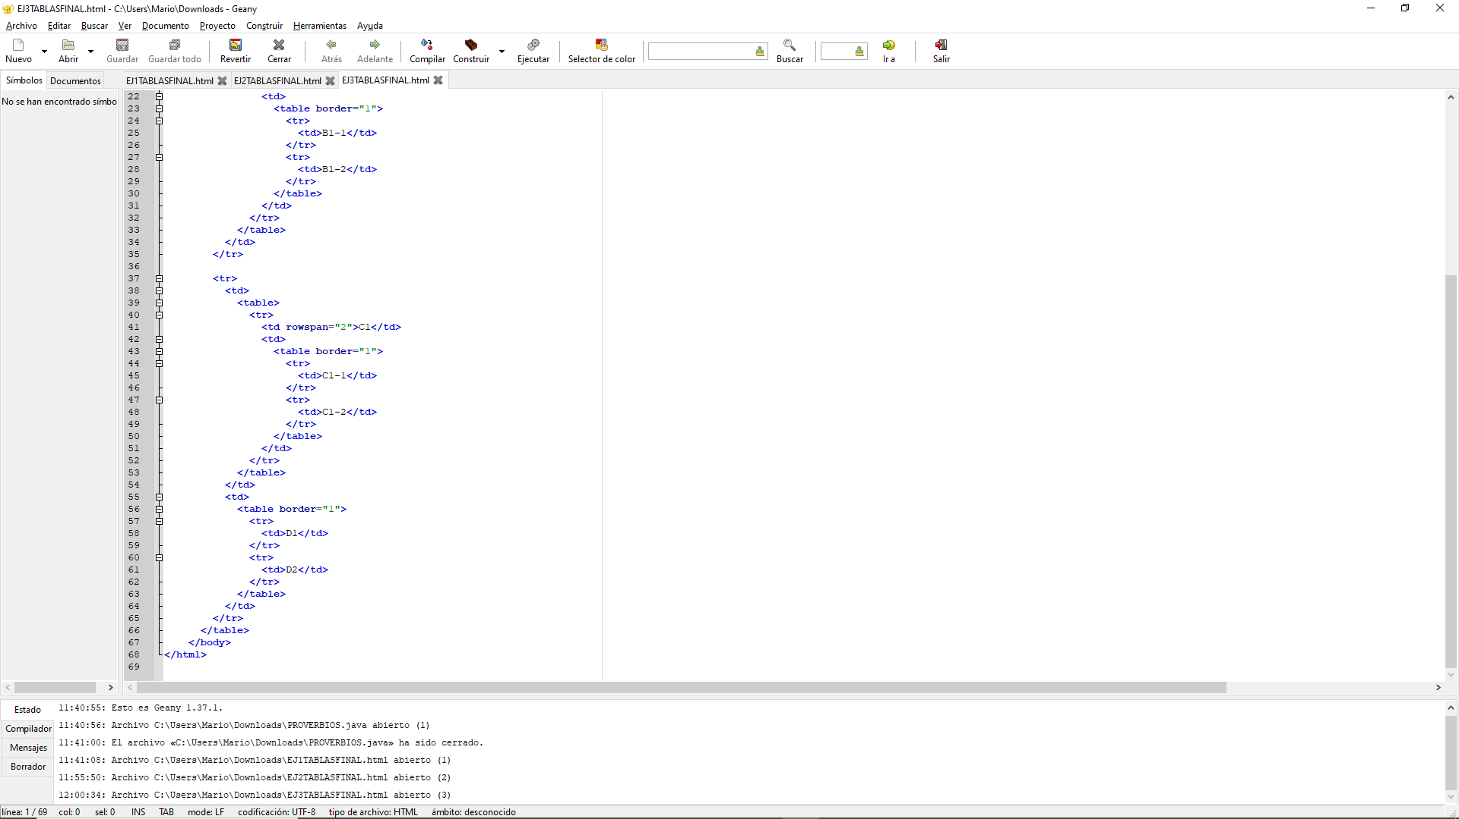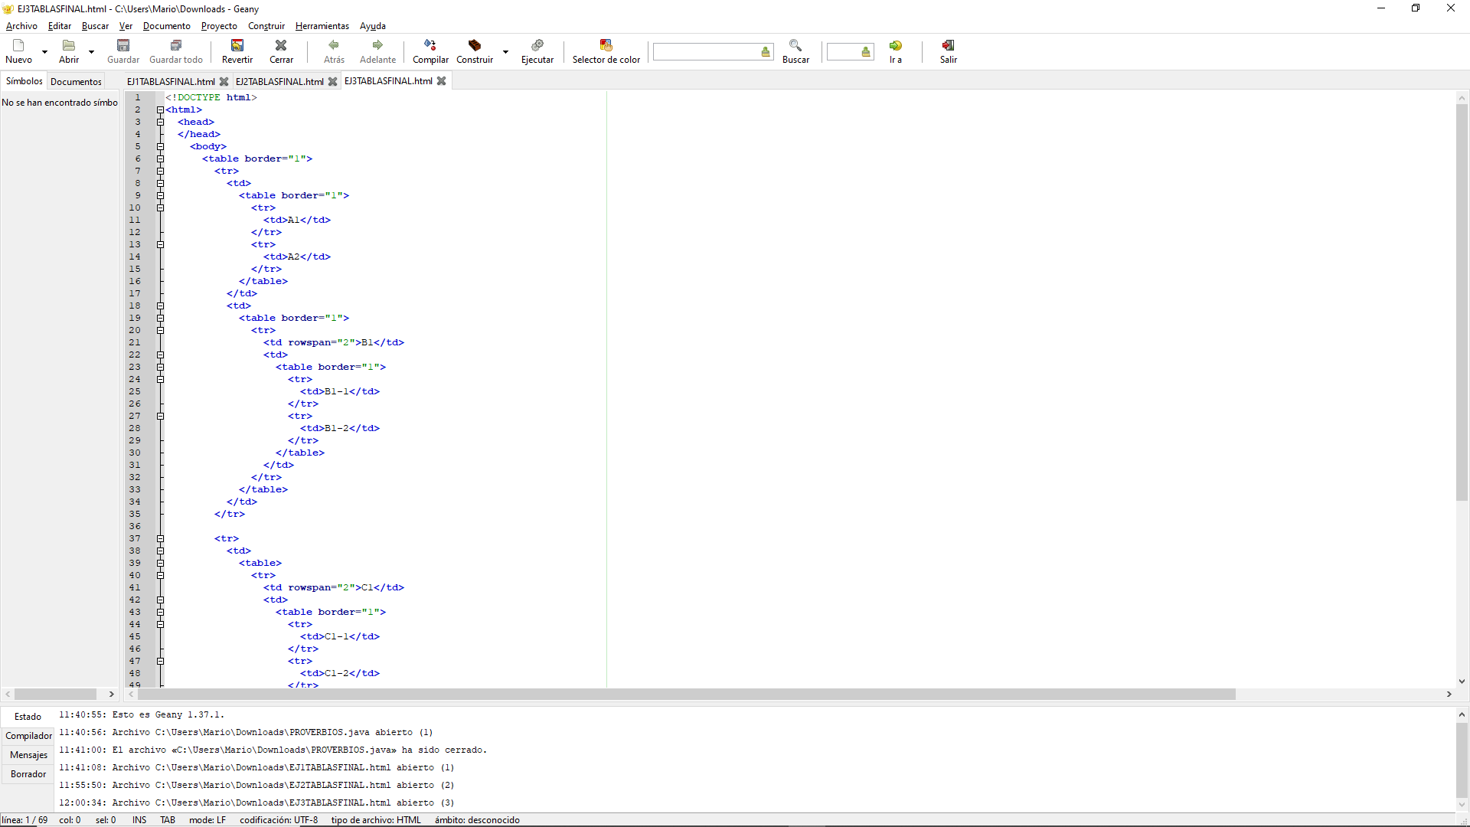

Siendo este el resultado final:

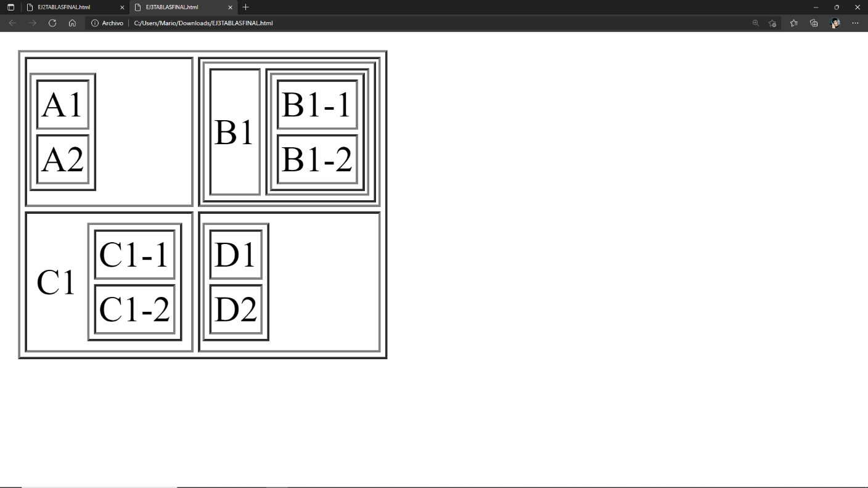

Las dos siguientes tablas, además de utilizar la etiqueta “table” y todo lo que ello conlleva, se han introducido los estilos (“style”) para cambiar el color de fondo, el color de letra, subrayar parte de un texto, utilizar negrita…

Para el color, se puede utilizar en rgb o hexadecimal, habiéndose preferido para estos dos casos el hexadecimal. Además, para saber cuál es el color exacto del enunciado, se ha utilizado una extension de Chrome llamada “Color Picker”.

En la cuarta tabla (de estilos) se pedían dos “h” (un h1 y un h2), un párrafo y una tabla.

El enunciado a conseguir era:

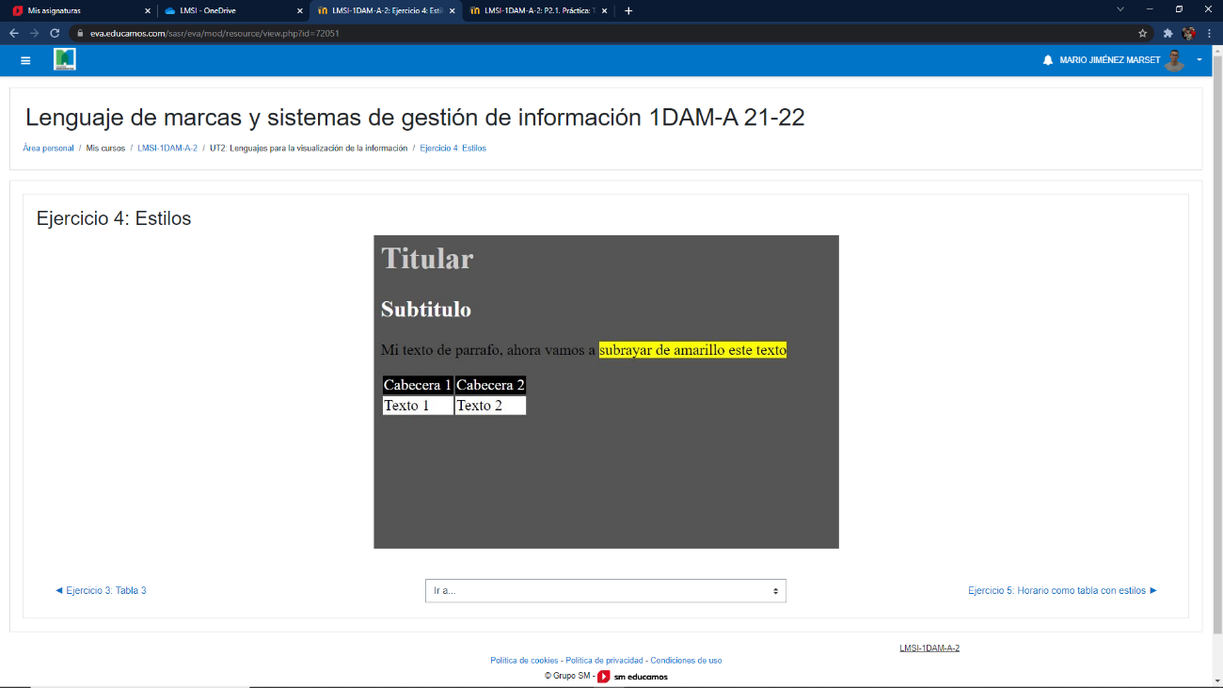

El código realizado para conseguir exactamente este enunciado ha sido:

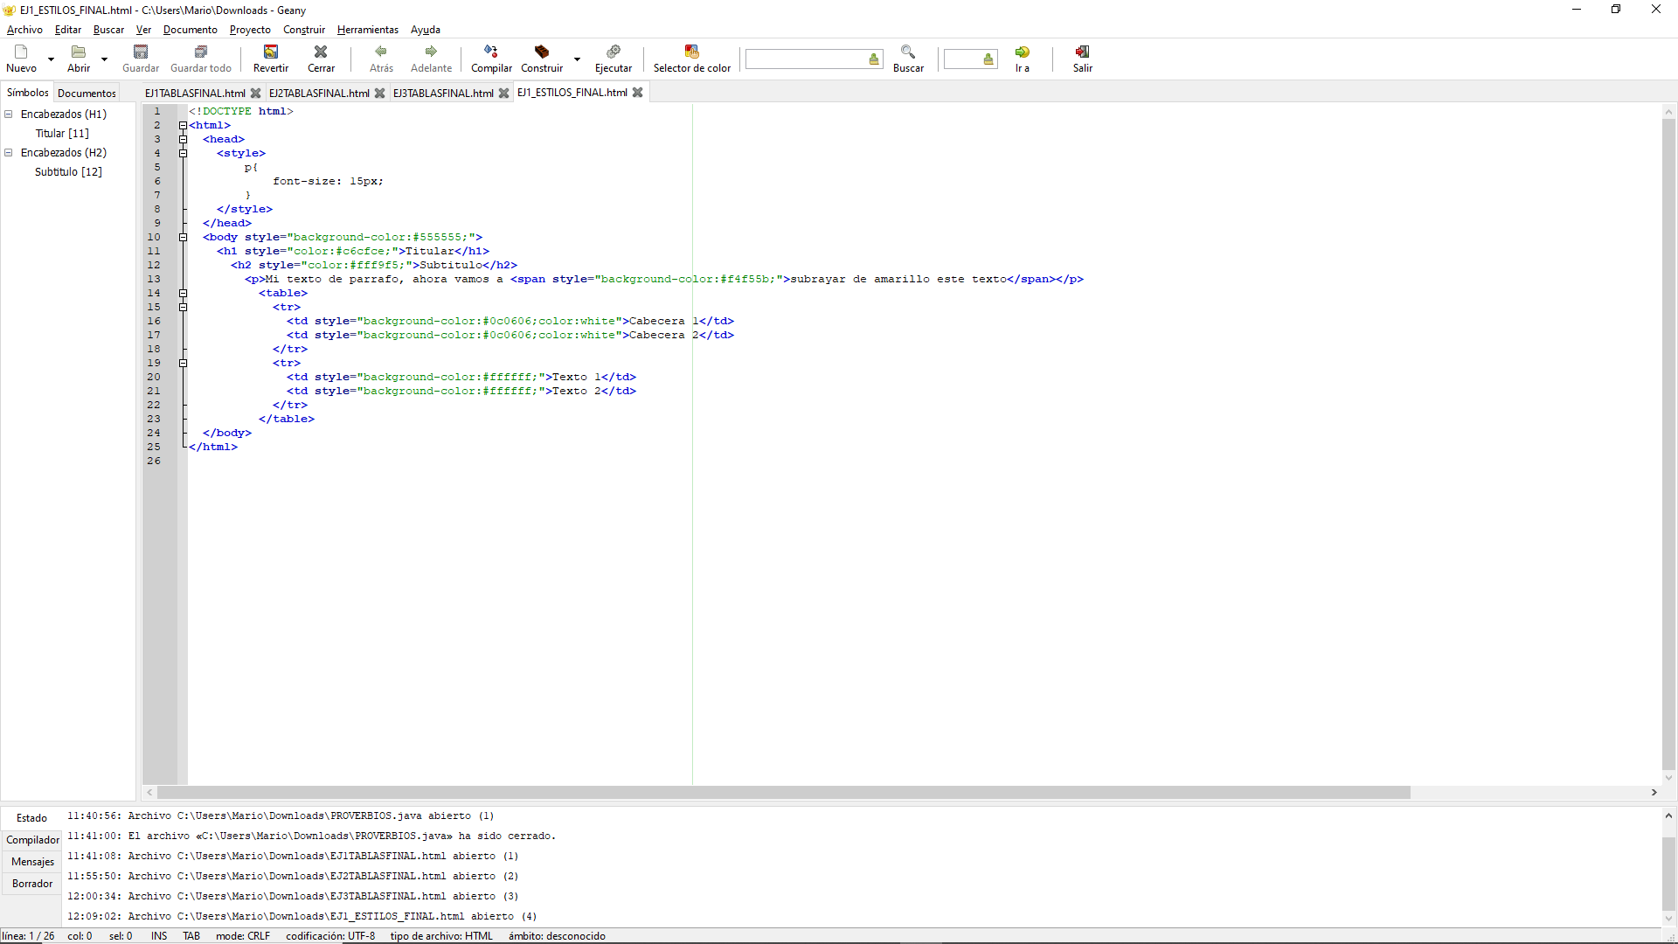

El resultado final ha sido:

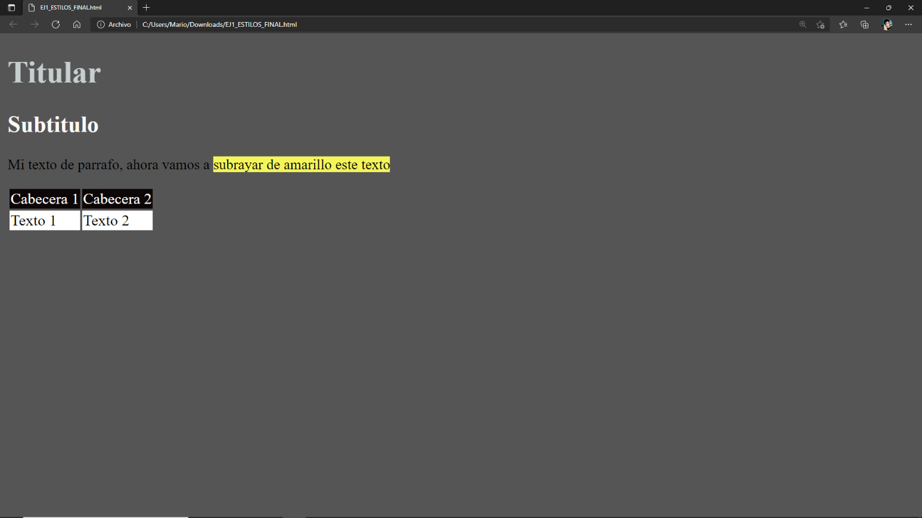

Por último, la quinta tabla (de estilos) consistía en realizar un horario, al igual que en la tabla anterior, con la etiqueta “table” y todo lo que conlleva, además de las etiquetas css para el color, negrita…

El enunciado a conseguir era:

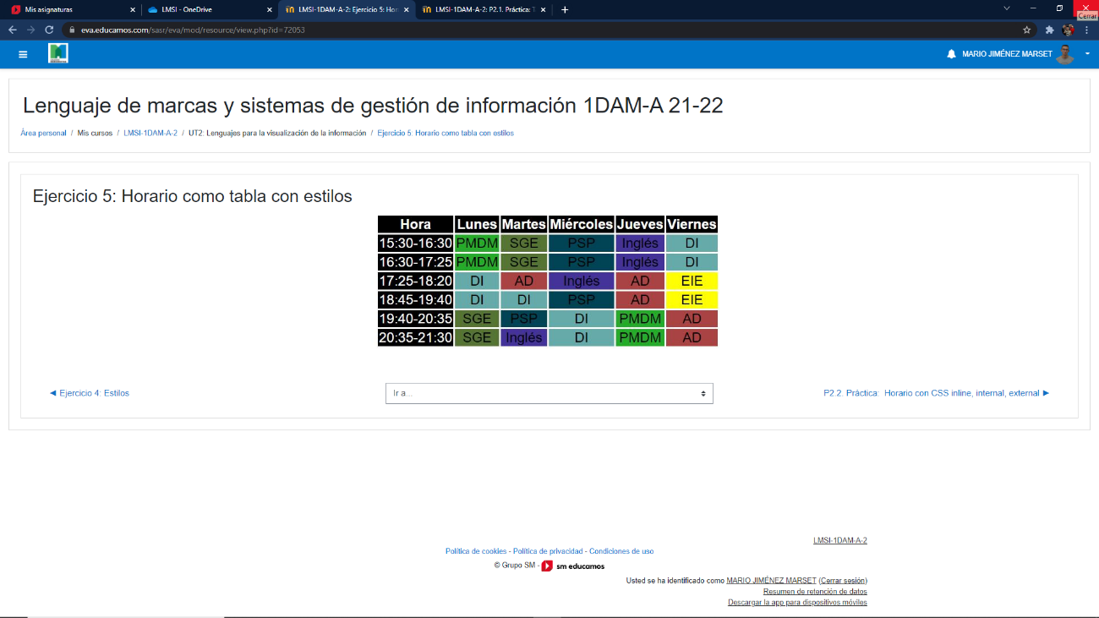

El código realizado para conseguir exactamente este enunciado ha sido:

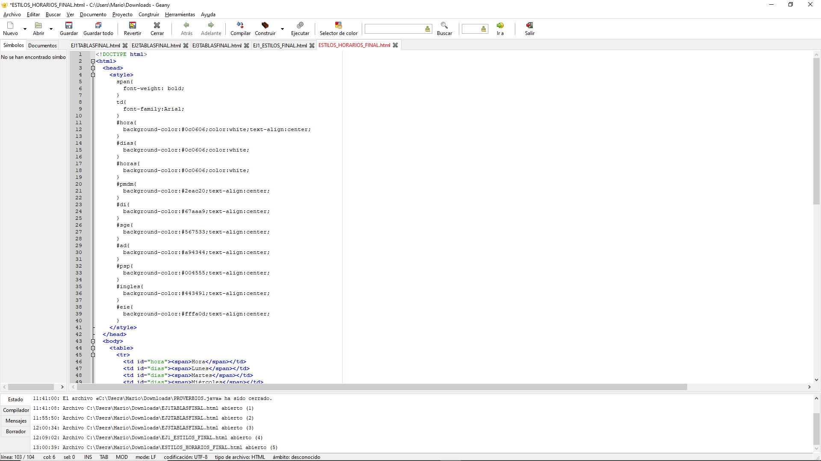

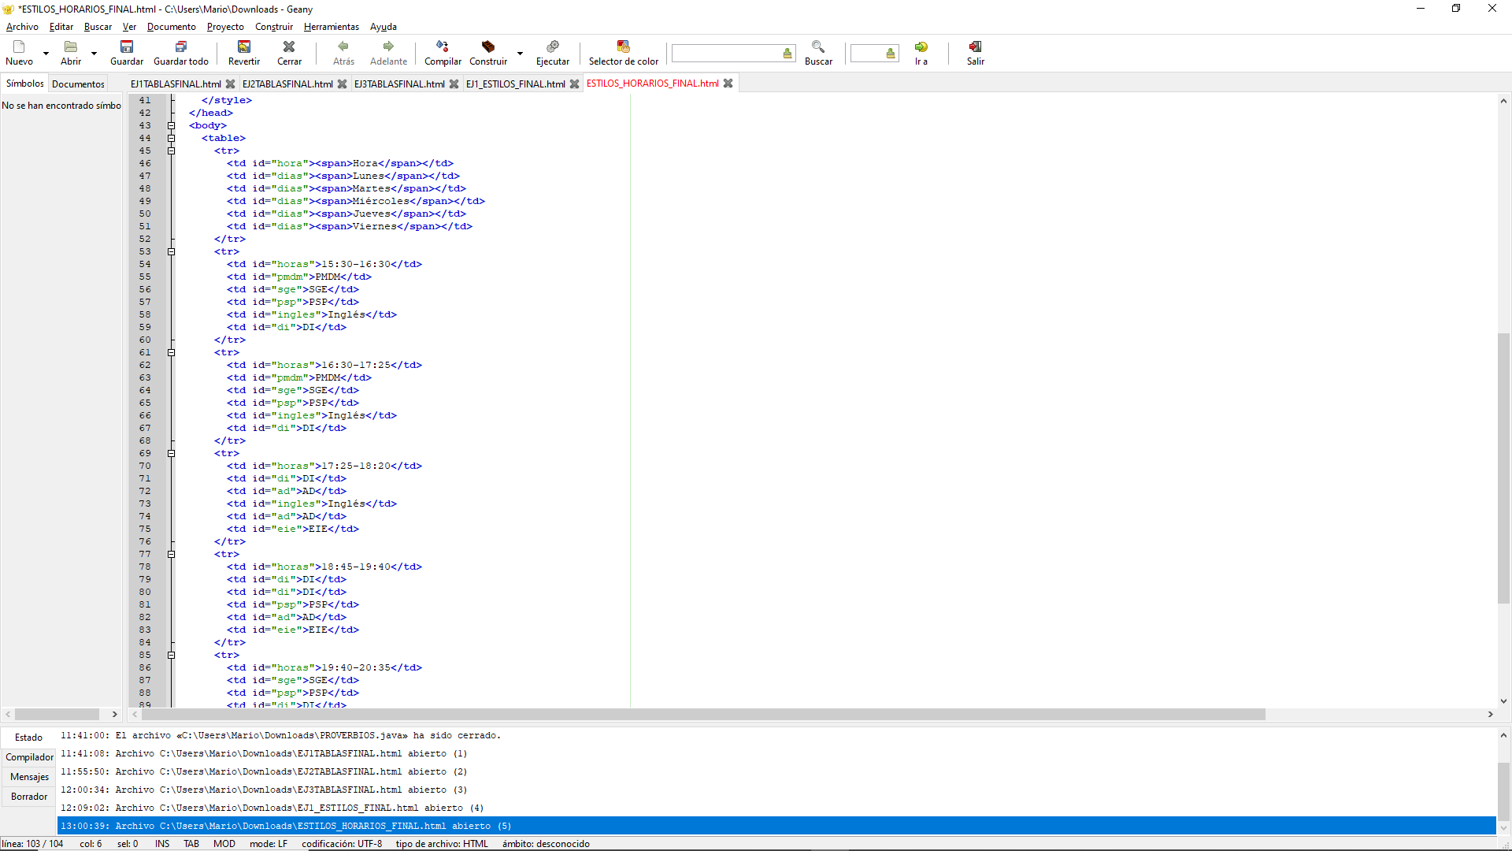

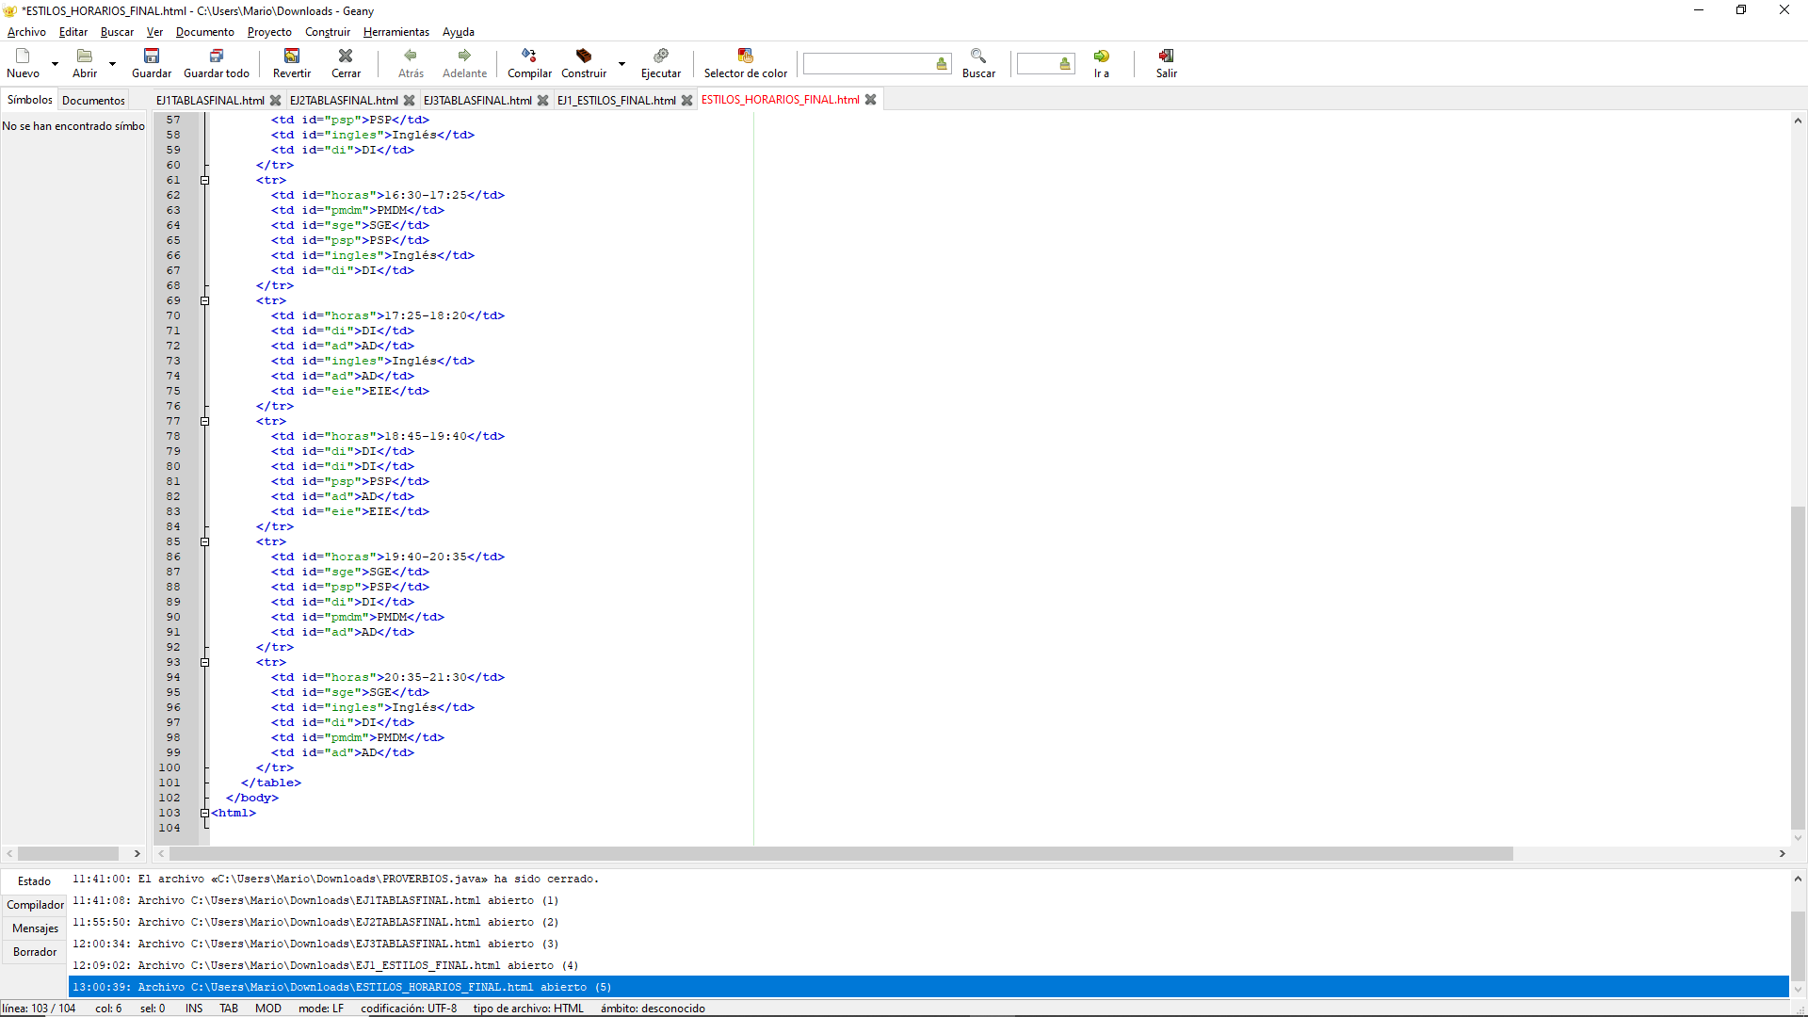

Por último, el resultado final ha sido:

